PETEK, 20. 11. 2020
SLOVENŠČINA
TRADICIONALNI SLOVENSKI ZAJTRK
ZAKAJ MORAMO ZJUTRAJ ZAJTRKOVATI?
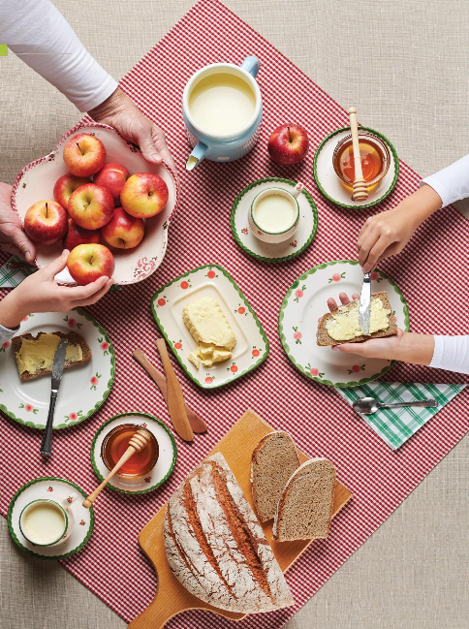
ZATO, KER PRAZNA VREČA NE STOJI POKONCI!
Kaj pa pomeni ta slovenski pregovor? Tudi to, da lačen človek težko dela. Že zjutraj moramo telesu zagotoviti dovolj energije, da se lahko učimo. Zato moramo zajtrkovati, še preden pridemo v šolo. A ni vseeno, kaj zajtrkujemo. Dobro je, če je zajtrk sestavljen iz zdravih, naravno pridelanih živil. Prav je, da jemo hrano, ki je bila pridelana blizu našega doma. S tradicionalnim slovenskim zajtrkom se učimo spoštovati doma pridelano hrano.
In ne pozabimo na gibanje! Tudi to je za zdravje zelo pomembno.

Tradicionalni slovenski zajtrk je projekt, ki ga organizira Ministrstvo za kmetijstvo, gozdarstvo in prehrano RS v sodelovanju z drugimi ministrstvi, zavodi in organizacijami. Nastal je na pobudo Čebelarske zveze Slovenije, saj so čebelarji želeli, da bi bil med slovenskih čebelarjev en dan na leto za zajtrk v slovenskih šolah in vrtcih.

- Se spomniš katere jedi sestavljajo tradicionalni slovenski zajtrk?
črn kruh, maslo, med, jabolko, mleko
- Zdaj pa je čas, da si tudi ti privoščiš TRADICIONALNI SLOVENSKI ZAJTRK. Preveri, če imaš doma vse potrebne sestavine, pripravi si pogrinjek in
DOBER TEK

S klikom na spodnjo povezavo pa bo vzdušje ob zajtrku še bolj prijetno.
https://www.youtube.com/watch?v=OlZEtORgR-g

MATEMATIKA
PREVERJANJE ZNANJA
- Reši učni list z nalogami za preverjanje znanja, ki je priložen spodaj (PRILOGA 1) in ga prilepi v karo zvezek. V kolikor nimaš možnosti, da bi list natisnil, prepiši račune v zvezek in jih reši. Na podoben način bo potekalo tudi ustno ocenjevanje znanja iz matematike, ki bo čez približno dva tedna.
- Na spodnjih povezavah lahko utrjuješ seštevanje in odštevanje z neznanimi členi.
https://interaktivne-vaje.si/matematika/mat_100/gradiva_mat_100/prvi-drugi-sestevanec-do-100/index.html
https://interaktivne-vaje.si/matematika/mat_100/gradiva_mat_100/odstevanec-do-100/index.html

LIKOVNA UMETNOST
UGANKE:
Črtasta srajčka  in drobcena krila -  v lonček iz voska  bo med natočila. | Od jutra do noči nabira, leta,  koške za cvetni prah ometa ...  Od jutra do noči:  zum, zum, zum brenči. | Revna roma skozi vrata,  vrača se domov bogata
V hiški so hišice
na hišicah linice,
v hišicah sobice,
v sobicah čašice.
V čašicah sladki med,
za dobro jutro in dober tek

Si ugotovil rešitve ugank? Seveda, čebele in čebelnjak!
- Tudi današnja ura likovne umetnosti bo ''obarvana'' s čebelicami. Izdelal boš namreč satovje in čebelice.

Potrebuješ:

- zamašek iz plute (oz. najdi nekaj podobnega, če nimaš)
- risalni list
- tempera barve

- List obreži v obliki šestkotnika, naj bo natančno (prosi starše za pomoč).

- Na paleto ali pokrovček stisni malo tempera barve in vanjo pomoči zamašek. Z njegovimi odtisi prekrij celotno podlago.

- Na drugi del lista, ki ti je ostal od prej, nariši s črnim flomastrom največ 3 čebelice. Izreži jih in jih zalepi na potiskano podlago.

- Izdelek prinesi v šolo in ko ga bomo združili z izdelki tvojih sošolcev, bo nastala čudovita slika, ki bo krasila steno v naši učilnici.

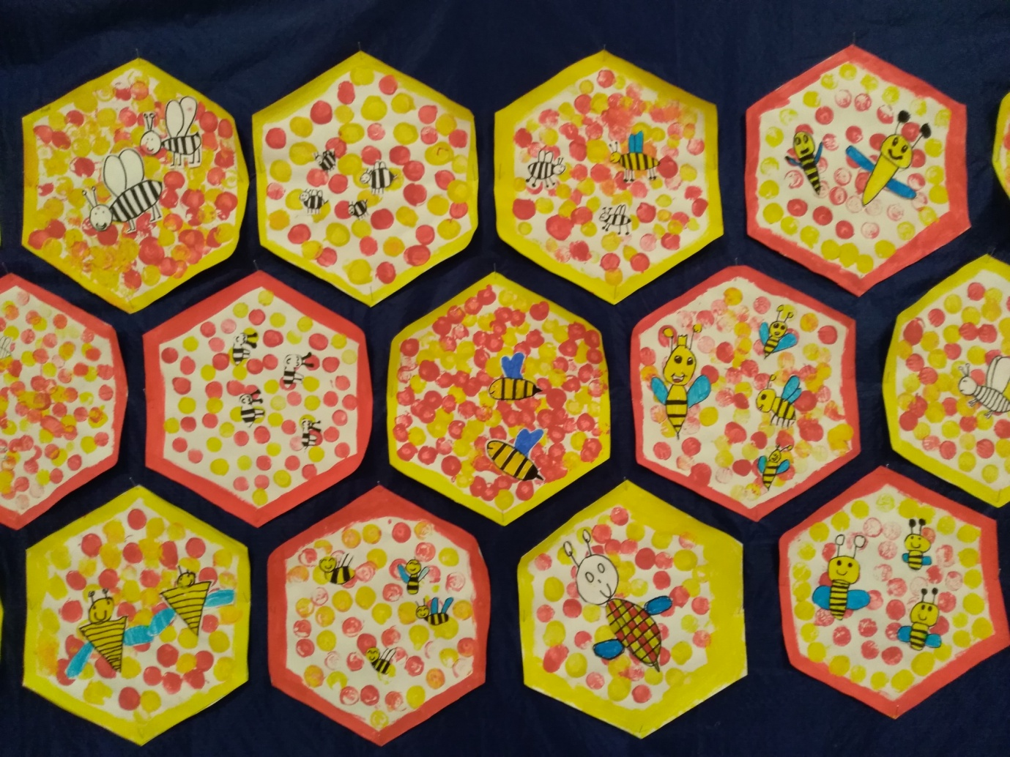

PRILOGA 1:
PREVERJANJE ZNANJA - MATEMATIKA

1. Izračunaj!
46 + 9 = ____ 64 – 8 = ____ 54 – ____ = 48
35 + 19 = ____ 77 – 52 = ____ ____ – 5 = 26
52 – 40 = ____ 28 + 30 = ____ 37 + ____ = 72
71 + 22 = ____ 38 + 42 = ____ ____ + 40 = 82
21 – 11 = ____ 90 – 17 = ____ ____ – 15 = 5

2. Mojca je nabrala nekaj kostanjev, Jan je nabral še 35 kostanjev. Skupaj imata 71 kostanjev. Koliko kostanjev je nabrala Mojca?

R : ______________________________
O: ______________________________________________________________
________________________________________________________________

3. V avtobusu je bilo nekaj potnikov. Ko jih je vstopilo še 12, je bilo v avtobusu 49 potnikov. Koliko potnikov je bilo najprej v avtobusu?
R : ______________________________
O: ______________________________________________________________
________________________________________________________________

4. V trgovini so imeli 32 skirojev. Ko so jih nekaj prodali, jih je ostalo še 14. Koliko skirojev so prodali?
R : ______________________________
O: ______________________________________________________________
________________________________________________________________

